ŠILUMINIO SPINDULIAVIMO TYRIMAS

Atliko: Tautvydas Petkus IF-1/9 gr.
Data: 2012-10-08
Dėstytojai: Ramūnas Naujokaitis,
Kristina Bočkutė

Darbo užduotis. Ištirti įvairių paviršių spinduliavimo energijos tankio priklausomybę nuo paviršiaus temperatūros.

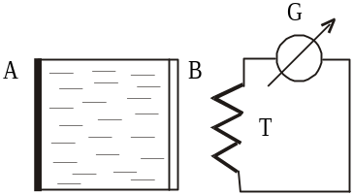
Teorinė dalis. ŠiluminiaiS virpesiais sukeltas elektromagnetinis spinduliavimas vadinamas šiluminiu, arba temperatūriniu. Įvairiais kitais būdais sužadintas spinduliavimas vadinamas liuminescenciniu. Šiluminio spinduliavimo spektrą apibūdina: spinduliuojančio kūno emisijos geba (spektrinis energijos spinduliavimo tankis) 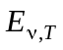 ir absorbcijos geba 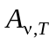. Kūno emisijos gebą nusako jo paviršiaus ploto vieneto išspinduliuotos visomis kryptimis per laiko vienetą energijos srautas Φ. Kūno absorbcijos gebą išreiškia jo paviršiaus ploto vieneto absorbuotos energijos srauto 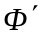 santykis su kritusiu į jį energijos srautu Φ
5.2 pav.
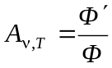. Eksperimentiškai nustatyta, kad kietųjų kūnų emisijos ir absorbcijos gebos priklauso nuo skleidžiamų arba sugeriamų bangų dažnio ν, kūno temperatūros, jo cheminės sudėties ir paviršiaus būsenos.
Pilnutinė galia žymima 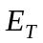 ir vadinama kūno energiniu šviesiu (išspindžiu), arba pilnutine emisijos geba. Matematiškai jis išreiškiamas šitaip: 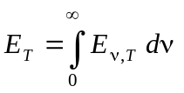 .
Kūnas, kuris, esant bet kokiai temperatūrai, absorbuoja visą į jį krintančių elektromagnetinių bangų energiją nepriklausomai nuo jų dažnio, vadinamas absoliučiai juodu (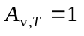). Kūnas, kurio absorbcijos geba pastovi esant bet kokiam spinduliavimo dažniui, tačiau mažesnė už vienetą, vadinamas pilkuoju.
Kirchhofas, remdamasis eksperimentinio tyrimo duomenimis bei termodinamikos dėsniais, nustatė pagrindinį šiluminio spinduliavimo dėsnį: bet kurio kūno emisijos ir absorbcijos gebų 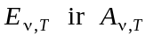 santykis nepriklauso nuo kūno prigimties, o priklauso tik nuo spinduliuojamų bangų dažnio ir spinduliuojančio kūno temperatūros; taigi 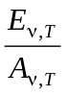 yra universali dažnio ir temperatūros funkcija. Kirchhofo dėsnis parodo, kad įvairūs kūnai toje pačioje temperatūroje išspinduliuoja nevienodą energijos kiekį. Kūnas, kurio absorbcijos geba didesnė, pasižymi ir didesne emisijos geba.

Aparatūra ir darbo metodas. Leslio kubas užpildytas karštu vandeniu. Skaitmeniniu voltmetru matuojama termobaterijoje atsirandanti termoelektrovara E ir žinant, kad jos jautris 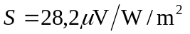, paskaičiuojamas spinduliavimo energijos tankis: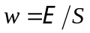 .
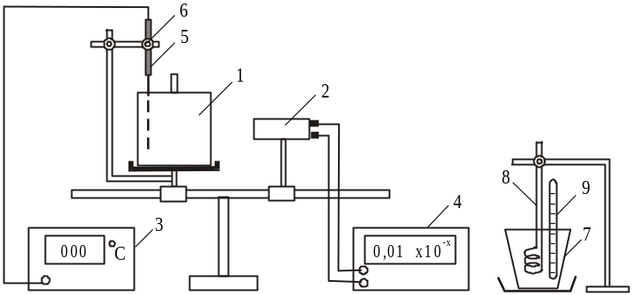
Aparatūrą sudaro: 1 − Leslio kubas; 2 − termobaterija; 3 − skaitmeninis temperatūros indikatorius; 4 − skaitmeninis voltmetras; 5 − termopora vandens temperatūrai matuoti Leslio kube; 6 − veržlė termoporai fiksuoti; 7 − indas vandeniui pašildyti; 8 − kaitintuvas; 9 − termometras.

Rezultatai.
t, min | t, °C | Veidrodinė sienelė |  | Juoda sienelė
t, min | t, °C | ε, V | w | ε, V | w
0 | 79,9 | 0,85 | 30141,84 | 18,83 | 667730,50
5 | 73,8 | 0,82 | 29078,01 | 15,15 | 537234,04
10 | 71,3 | 0,79 | 28014,18 | 13,68 | 485106,38
15 | 68,2 | 0,72 | 25531,91 | 12,66 | 448936,17
20 | 65,5 | 0,65 | 23049,65 | 11,52 | 408510,64
25 | 63,3 | 0,57 | 20212,77 | 10,49 | 371985,82
30 | 61,0 | 0,55 | 19503,55 | 9,64 | 341843,97
35 | 58,9 | 0,45 | 15957,45 | 8,99 | 318794,33
40 | 56,9 | 0,19 | 6737,59 | 8,11 | 287588,65
45 | 55,1 | 0,08 | 2836,88 | 7,48 | 265248,23
50 | 53,4 | 0,02 | 709,22 | 6,63 | 235106,38

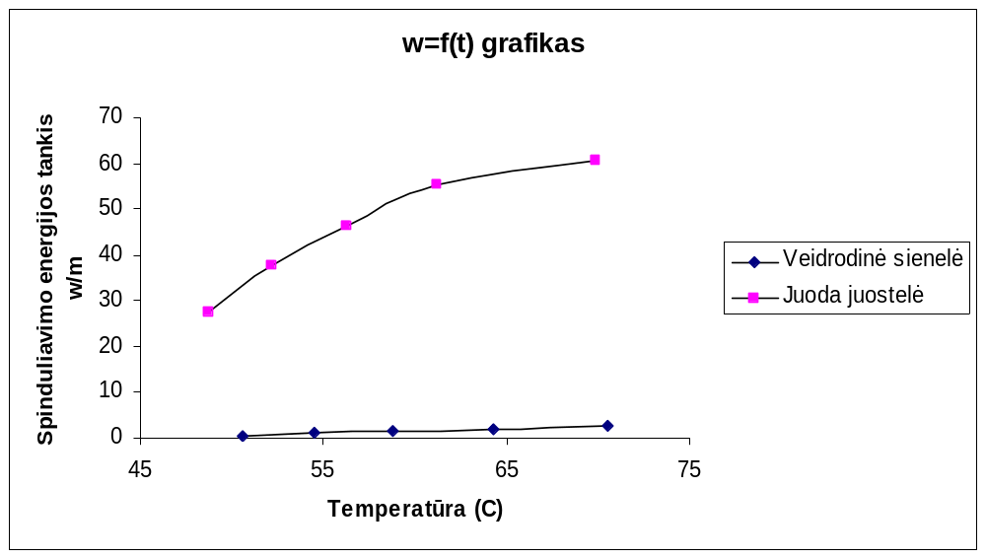

Išvados. Įvairių paviršių spinduliavimo energijos tankis tiesiogiai proporcingas paviršiaus temperatūrai, t.y. kuo didesnė temperatūra tuo paviršiaus tankis didesnis.

Literatūra.
1. Javorskis B., Detlafas A. Fizikos kursas. - Vilnius: Mintis, 1975. - T. 3. - P. 241-259.
2. Tamašauskas A., Vosylius J., Radvilavičius Č. Fizika. - Vilnius: Mokslas, 1992. -T. 3. - P. 5-12.

